Ramón Moreno Albert
2º DAW
Plan de empresa:

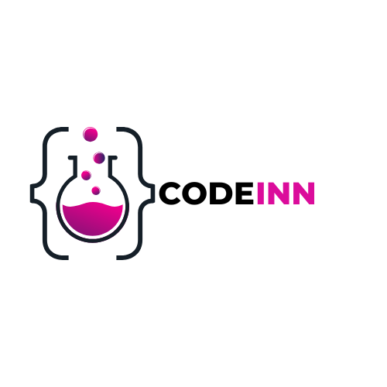

Indice:
Página 3: Socios
Página 7: Información de la empresa.
Página 10:Información de la App.
Página 12: Innovación
Página 15: Design Thinking
Página 18: Estudio de mercado
Página 21: Microentorno de la APP
Página 27: Organización de la empresa
Página 30: Plan de marketing
Página 38: Plan de producción
Página 46: Previsión de ventas
Página 48: Infraestructuras
Página 53: Recursos humanos
Página 56: Plan financiero
Página 56: Plan de prevención de riesgos laborales.

Socios:
SOCIO PROMOTOR 1
- Nombre y apellidos: Ramón Moreno Albert
- Edad: 38 años
- D.N.I./N.I.F.: 45836810H
- Domicilio Particular: c/ Heidelberg nº 6 piso 5 pta: B Elda (Alicante)
- Teléfono: 665684026
- Estado civil: Casado
DATOS PROFESIONALES DEL PROMOTOR:
- Experiencia laboral:
  - 5 años de experiencia como desarrollador de software (backend).
  - 5 años de experiencia como desarrollador de software (backend).
- Titulación:
  - Título de Educación Secundaria Obligatoria (ESO)
FPA Antonio Porpetta, Elda
2019/2021
  - Prueba de acceso a la universidad para mayores de 25
    - Ciencias, nota: 7,34
Universidad de Alicante
2022
  - Ciclo formativo de grado superior en Desarrollo de Aplicaciones Web
IES Paco Mollà (Petrer)
Cursando el segundo curso actualmente.

SOCIO PROMOTOR 2
- Nombre y apellidos: Juan Pérez Ródenas
- Edad: 35 años
- D.N.I./N.I.F.: 47290513L
- Domicilio Particular: c/ San Fernando nº 12 piso 3 pta: C Alicante (Alicante)
- Teléfono: 612345789
- Estado civil: Soltero
DATOS PROFESIONALES DEL PROMOTOR:
- Experiencia laboral:
  - 3 años de experiencia como diseñadora web.
  - 4 años de experiencia como desarrolladora de frontend y UX/UI.
- Titulación:
  - Título de Bachillerato en Ciencias Sociales
IES Cavanilles, Alicante
2005/2007
  - Prueba de acceso a la universidad para mayores de 25
    - Humanidades, nota: 8,25
Universidad de Alicante
2021
  - Ciclo formativo de grado superior en Diseño y Gestión de la Producción Gráfica
CIPFP Canastell (San Vicente del Raspeig)
2017/2019
  - Curso de especialización en diseño de experiencia de usuario (UX/UI)
Escuela de Diseño Web y Multimedia (Alicante)
2022

Información de la empresa:

Datos de la empresa:
El nombre de la empresa es CodeInn, se localiza en Elda, en la calle Lepanto Nº 3 bajo, la empresa ofrece soluciones de software bajo demanda para todo tipo de necesidades, el nombre viene de Code en inglés código, e INN diminutivo de Innovation, mostrado estas dos palabras la base de la empresa, el código de programación como estandarte de la empresa y la política de la empresa de estar en continua innovación para crear software pionero y de referencia. De ahí proviene su simbología del logotipo, siendo este una probeta de laboratorio entre unos corchetes, típicos en cualquier lenguaje de programación. La forma jurídica del negocio es: el de una sociedad limitada nueva empresa (SLNE).
Logotipo:

-Datos de la razón social.
-Razón social: CodeInn
-Forma Jurídica: SLNE
-Fecha constitución : 1 enero 2025
Desglose de capital social:
Total capital social : 60.000 €
Aportación del socio promotor 1: 15.000 €
Aportación del socio promotor 2: 15.000 €
Préstamo solicitado y plan de amortización:
Solicitado: 30.000€
Interés anual: 7,5%
Años de préstamo: 7.
Sucursal: BBVA

Año | Cuota Anual (€) | Interés (€) | Amortización (€) | Saldo Restante (€)
1 | 5664.01 | 2250.00 | 3414.01 | 26585.99
2 | 5664.01 | 1993.95 | 3670.06 | 22915.93
3 | 5664.01 | 1718.69 | 3945.31 | 18970.62
4 | 5664.01 | 1422.80 | 4241.21 | 14729.40
5 | 5664.01 | 1104.71 | 4559.30 | 10170.10
6 | 5664.01 | 762.76 | 4901.25 | 5268.85
7 | 5664.01 | 395.16 | 5268.85 | 0.00

Ideas de negocio descartadas:
Primera idea de negocio descartada:
Desarrollo de E-commerce personalizados para pequeñas empresas:
La empresa se especializa en prestar servicios a pequeñas empresas, enfocándose en el diseño y desarrollo de tiendas en línea personalizadas. Además del desarrollo, ofrece servicios complementarios, como mantenimiento, integración de métodos de pago y optimización para motores de búsqueda (SEO). En el ámbito físico, asesora a las empresas en la selección del equipo técnico adecuado para llevar a cabo la actividad deseada. También ofrece la posibilidad de adquirir, instalar y mantenimiento. En el ambito juridico, investiga y asesora sobre posibles subvenciones a nivel local, nacional e internacional que puedan beneficiar. La empresa se compromete a ofrecer soluciones que realmente respondan a las necesidades de sus clientes, garantizando que el producto o servicio ofrecido destaque y aporte valor a su mercado objetivo.
Segunda idea de negocio descartada:
Creación de páginas Web de portfolios digitales para profesionales
La empresa se especializa en el diseño y desarrollo de páginas web personalizadas para profesionales que buscan destacar su trabajo en línea. Su enfoque principal es la creación de portfolios digitales optimizados, con integración a redes sociales, galerías interactivas, y adaptaciones a las necesidades específicas de cada cliente. En el ámbito físico, asesora a los profesionales sobre los dispositivos y herramientas tecnológicas que pueden complementar su presencia digital, proporcionando también servicios de adquisición, instalación y mantenimiento de estos equipos. En el ámbito jurídico, investiga y asesora sobre posibles subvenciones o ayudas destinadas a la digitalización de la actividad de los profesionales, tanto a nivel local como internacional. La empresa se compromete a ofrecer soluciones que no solo respondan a las necesidades de cada profesional, sino que también pongan en valor su trabajo, permitiéndoles destacar en el mercado y potenciar su visibilidad digital.

Estas dos ideas de negocio fueron propuestas y descartadas posteriormente debido a que estudio de viabilidad no era alentador, además de que cuentan con una gran competencia fuertemente posicionada en el mercado.

Datos de la aplicación:
Inn Project Management
Descripción:
Una solución SaaS que integra gestión de proyectos, control de inventarios, clientes y proveedores mediante base de datos. El sistema está diseñado para empresas que buscan centralizar y automatizar la gestión de diversas áreas clave.
FUNCIONALIDADES:
- Gestión de proyectos y equipos:
- Asignación de tareas, seguimiento de proyectos, y gestión de plazos e hitos.
- Panel de control para visualizar el progreso, tiempos y recursos utilizados en cada proyecto.
- Funcionalidades de colaboración en equipo como mensajes y tablero Kanban.

- Base de datos clientes, inventario y proveedores
- Base de datos para gestionar y almacenar toda la información relativa a los clientes, inventario y proveedores.
- Gestión de pedidos
- Generador de pedidos recibidos de los clientes vinculados a las bases de datos del inventario y clientes, actualizándolo de manera automática.
- Generador de pedidos realizados por la empresa usuaria, actualizando de manera automática la base de datos.

- Gestión de clientes
- Interacción con la base de datos para dar de alta, modificar y consultar información de clientes.

Logotipo APP: Inn Project Management
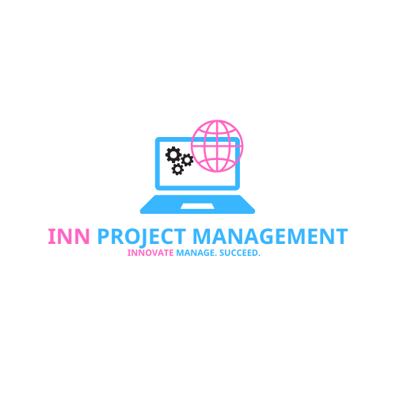

Innovación:
El proyecto introduce una innovación de producto al integrar la gestión de tareas, el control de inventarios y la gestión de pedidos en una única plataforma web. Esta solución permite a las empresas:
- Centralizar herramientas esenciales:
  - Gestionar el avance de proyectos y visualizar tareas mediante la metodología ágil Kanban.
  - Monitorear el stock de productos en tiempo real.
  - Generar pedidos de manera ágil y eficiente.
- Optimizar la eficiencia operativa:
  - Reduciendo significativamente los tiempos de servicio y respuesta.
  - Mejorando la capacidad de respuesta hacia los clientes, todo desde una única aplicación web.
Además, esta solución también representa una innovación en el proceso, ya que:
- Transforma la gestión interna de las empresas:
  - Redefiniendo los flujos de trabajo mediante la implementación de metodologías ágiles como Kanban.
  - Facilitando el acceso en tiempo real a la información de inventarios y pedidos.
- Fomenta una colaboración más efectiva:
  - Permitiendo a los equipos coordinarse mejor y adaptarse rápidamente a los cambios del mercado.
Esta combinación de innovación de producto y proceso no solo mejora la eficiencia operativa de las empresas, sino que las posiciona para satisfacer mejor las expectativas de sus clientes y enfrentar desafíos competitivos.
Innovación de Marketing:
El proyecto también introduce una innovación en marketing, destacando por estrategias diferenciadas y orientadas a las necesidades de las pequeñas y medianas empresas (pymes):
- Enfoque centrado en el cliente:
  - Comunicación clara de beneficios clave, como la reducción de tiempos de servicio y la mejora operativa.
  - Generación de contenido educativo (tutoriales, guías y estudios de caso) que demuestran el impacto positivo de la plataforma.
- Acceso flexible y personalizado:
  - Planes de suscripción adaptados al tamaño y necesidades de cada empresa.
  - Disponibilidad de demostraciones gratuitas para que las empresas puedan probar la solución antes de comprometerse.
- Marketing digital optimizado:
  - Campañas en redes sociales y motores de búsqueda que presentan casos reales de éxito para generar confianza.
  - Estrategias de SEO para facilitar la localización de la plataforma por empresas interesadas.
- Alianzas estratégicas:
  - Colaboraciones con asociaciones empresariales, cámaras de comercio y eventos locales para posicionar la plataforma como una herramienta esencial para la transformación digital.
- Fidelización y recompensas:
  - Programas de lealtad que premian a clientes recurrentes con descuentos y acceso anticipado a nuevas funcionalidades.
Esta combinación de innovaciones de producto, proceso y marketing asegura que la solución no solo sea técnicamente eficiente, sino también comercialmente atractiva y accesible para las empresas.

Design Thinking: INN Project Management

- Empatizar:

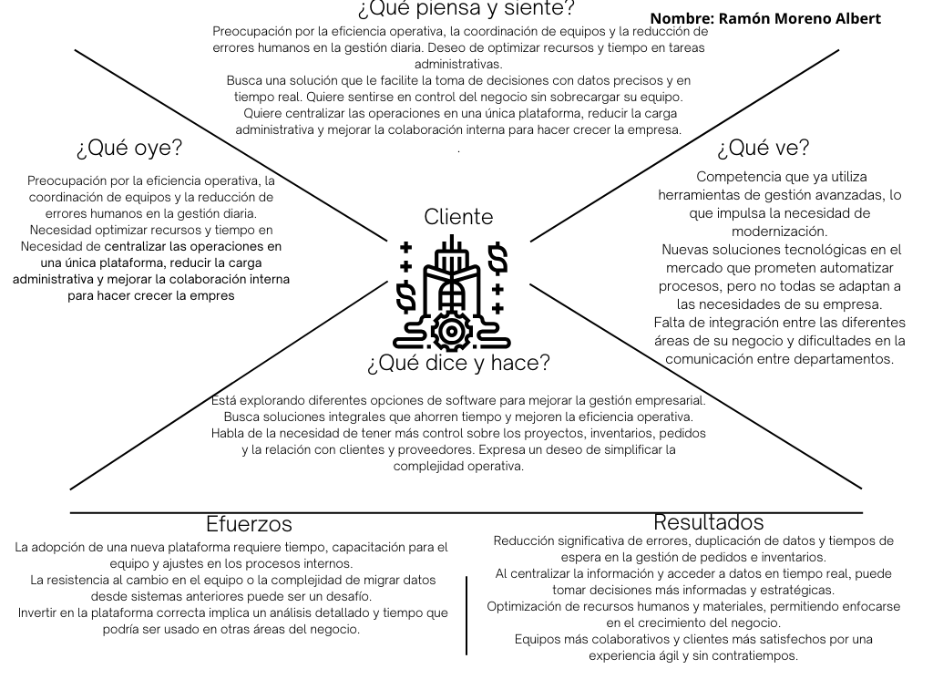
El mapa de empatía de la Plataforma Integral de Gestión Empresarial revela que los futuros usuarios buscan simplificar y centralizar la gestión de proyectos, inventarios y pedidos. Sienten la necesidad de eficiencia y automatización para mejorar la respuesta al cliente y optimizar sus operaciones. Ven procesos dispersos en múltiples plataformas y desean una solución unificada. Conoces de la existencia nuevas tecnologías y la competencia que ya adopta sistemas ágiles como Kanban. Dicen y hacen un esfuerzo por gestionar múltiples herramientas y procesos manualmente, lo que incrementa los tiempos de trabajo y la posibilidad de errores. Los esfuerzos incluyen la gestión compleja y la falta de visibilidad centralizada, mientras que los resultados esperados son una mayor productividad, control optimizado y una mejora en la toma de decisiones gracias a la automatización y los datos en tiempo real.

- Definir:
Áreas de Oportunidad:
Falta de integración de herramientas:
Actualmente, las empresas utilizan múltiples sistemas separados para gestionar proyectos, inventarios, clientes y proveedores.
Oportunidad: Crear una plataforma que integre estas funciones, eliminando la necesidad de alternar entre diferentes herramientas.
Automatización limitada:
Los procesos de inventario, pedidos y seguimiento de proyectos requieren una gran cantidad de trabajo manual.
Oportunidad: Implementar automatización para ahorrar tiempo y reducir errores.
Colaboración interna ineficiente:
La comunicación entre equipos a menudo es lenta o fragmentada.
Oportunidad: Mejorar la colaboración con herramientas como tableros Kanban, mensajes internos y notificaciones.

- Idear/definir:

Panel de control unificado:
Crear un dashboard que integre la gestión de proyectos, clientes, inventarios y proveedores en un solo lugar, con indicadores clave para cada área y acceso rápido a la información más relevante.
Automatización de pedidos e inventarios:
Implementar una funcionalidad que automáticamente actualice los inventarios cuando se generen pedidos de clientes o proveedores, ahorrando tiempo y reduciendo errores.
Alertas automáticas de inventario bajo que notifiquen a los responsables cuando un producto esté cerca de agotarse.
Gestión de proyectos con tableros Kanban:
Integrar un tablero Kanban para gestionar proyectos y tareas de manera visual, permitiendo a los equipos ver el progreso de cada tarea y colaborar en tiempo real.

- Prototipar:
Prototipos posibles:
Un prototipo interactivo que muestre cómo funcionaría el panel de control centralizado y el seguimiento de proyectos.
Un mockup del generador de pedidos con actualizaciones automáticas del inventario.

- Testear:
Pedir a los usuarios que realicen tareas clave como gestionar un proyecto, actualizar inventario, generar un pedido en el prototipo.
Recoger opiniones sobre la experiencia del usuario, identificando las áreas de mejora, la funcionalidad que más les agrada y cualquier aspecto confuso.

Estudio de mercado:
Impacto de la Normativa Española y Europea en Relación al Medio Ambiente (ODS) en CodeInn
En CodeInn, como empresa de desarrollo de software, nos comprometemos con la sostenibilidad y el cumplimiento de la normativa española y europea que promueve la protección del medio ambiente y el avance hacia los Objetivos de Desarrollo Sostenible (ODS). Aunque nuestro producto principal es intangible, la normativa y los ODS impactan en nuestras operaciones de las siguientes maneras:

1. Normativa de sostenibilidad digital y eficiencia energética (ODS 9 y 12):
- Impacto: Las leyes europeas como el Pacto Verde Europeo y el Plan de Acción para la Economía Circular impulsan el desarrollo de soluciones digitales sostenibles. Esto afecta la forma en que diseñamos y alojamos nuestras aplicaciones para minimizar el impacto ambiental.
- Acciones de CodeInn:
  - Optimizamos nuestros desarrollos para reducir el consumo de recursos computacionales y, por ende, la huella de carbono de nuestros clientes.
  - Elegimos proveedores de infraestructura en la nube que operan con energía renovable y certificaciones como el ISO 14001 (gestión ambiental).

2. Reducción de residuos electrónicos (ODS 12):
- Impacto: La normativa española y europea, como la Directiva RAEE, fomenta la reducción y gestión adecuada de residuos electrónicos, afectando el ciclo de vida de los dispositivos necesarios para el desarrollo y pruebas del software.
- Acciones de CodeInn:
  - Fomentamos una política de reutilización de hardware y reciclaje de equipos tecnológicos al final de su vida útil.
  - Implementamos procesos internos para alargar la vida útil de los dispositivos utilizados por nuestro equipo.

3. Neutralidad climática y reducción de emisiones (ODS 13):
- Impacto: La Ley de Cambio Climático y Transición Energética en España y las metas de reducción de emisiones del Acuerdo de París exigen a las empresas reducir su impacto ambiental directo e indirecto.
- Acciones de CodeInn:
  - Promovemos el teletrabajo y el trabajo híbrido, reduciendo el impacto ambiental del transporte diario.
  - Medimos y compensamos nuestras emisiones de carbono mediante iniciativas como la reforestación y el apoyo a proyectos de energías limpias.

4. Seguridad y sostenibilidad en la cadena de suministro digital (ODS 8 y 12):
- Impacto: Las regulaciones europeas fomentan la responsabilidad social y ambiental en las cadenas de suministro. Esto incluye la selección de socios tecnológicos que cumplan con estándares de sostenibilidad.
- Acciones de CodeInn:
  - Seleccionamos socios y herramientas tecnológicas que prioricen la sostenibilidad, como servicios de nube alimentados por energía renovable.
  - Fomentamos la transparencia en los impactos ambientales de nuestros productos.

5. Educación y sensibilización ambiental (ODS 4 y 17):
- Impacto: La legislación incentiva la formación y concienciación ambiental dentro de las empresas para fomentar prácticas responsables.
- Acciones de CodeInn:
  - Formamos a nuestro equipo en prácticas de desarrollo sostenible y en la importancia de reducir el impacto ambiental en la creación de software.
  - Desarrollamos aplicaciones que ayudan a nuestros clientes a implementar procesos sostenibles en sus propias empresas.

Microentorno de Inn Project Management
El microentorno de una empresa está compuesto por los actores y factores cercanos a la empresa que afectan directamente a sus operaciones y estrategias. En este caso, el microentorno de Inn Project Management se centrará en tres actores principales: clientes, proveedores y competencia.

1. Clientes
Situación con el cliente: Los clientes de Inn Project Management son principalmente empresas de tamaño pequeño y mediano que buscan mejorar su eficiencia operativa mediante la automatización y centralización de la gestión de proyectos, inventarios, clientes y proveedores. Estos clientes provienen de diversos sectores, tales como comercio minorista, empresas de servicios, y otras organizaciones que requieren herramientas ágiles para gestionar proyectos y relaciones comerciales.
- Perfil del cliente: Empresas que valoran la automatización, la mejora de la eficiencia y la colaboración en equipo.
- Necesidades y expectativas: Buscan una plataforma fácil de usar, con funcionalidades que permitan un control total sobre sus operaciones, desde la gestión de inventarios hasta el seguimiento de proyectos. También esperan una integración sencilla con otros sistemas que utilicen, como plataformas de comercio electrónico, ERP o CRM.
- Relación con el cliente: La relación con los clientes está basada en la oferta de una solución robusta y accesible. La plataforma también incluye soporte técnico y formación, garantizando que los clientes saquen el máximo provecho de la aplicación.
Diferenciación de producto respecto a la competencia:

1. Integración Total en una Única Plataforma
- Mientras que otras soluciones ofrecen módulos separados para gestión de proyectos, inventario o clientes, INN Project Management combina estas funcionalidades en una única plataforma centralizada.
- Evita la necesidad de utilizar múltiples herramientas externas, reduciendo costes y complejidad operativa.

2. Automatización Inteligente de Procesos
- La plataforma automatiza la actualización de inventarios y pedidos, algo que muchos competidores aún requieren hacer manualmente o con integraciones externas.
- Alertas automáticas de stock bajo y generación de pedidos en tiempo real optimizan la gestión de suministros.

3. Enfoque Ágil con Kanban Integrado
- A diferencia de otras plataformas que solo ofrecen gestión de proyectos básica, INN Project Management incorpora tableros Kanban para facilitar el seguimiento de tareas en tiempo real.
- Esta funcionalidad permite mejorar la coordinación de equipos y la visibilidad del progreso de cada proyecto.

4. Personalización Adaptada a Cada Empresa
- Otros SaaS similares suelen ofrecer paquetes estándar con poca flexibilidad.
- INN Project Management permite configurar módulos y funcionalidades según las necesidades específicas del cliente, adaptándose a diferentes industrias y tamaños de empresa.

5. Interfaz Intuitiva y Experiencia de Usuario Mejorada
- Basado en el feedback de los clientes, la plataforma ha sido diseñada con una interfaz limpia, moderna e intuitiva que reduce la curva de aprendizaje y permite una rápida implementación.
- Acceso optimizado desde dispositivos móviles y escritorio.

6. Modelo de Suscripción Flexible y Competitivo
- A diferencia de competidores con planes costosos y largos contratos, INN Project Management ofrece opciones de suscripción accesibles y escalables, ajustadas al crecimiento de la empresa.
- Pruebas gratuitas y opciones de pago por uso para reducir riesgos en la adopción del software.

7. Soporte y Acompañamiento Personalizado
- En contraste con empresas que ofrecen soporte estándar, CodeInn brinda asesoría especializada y formación continua para garantizar la implementación exitosa de la plataforma.
- Atención al cliente rápida y eficiente, con resolución ágil de problemas.

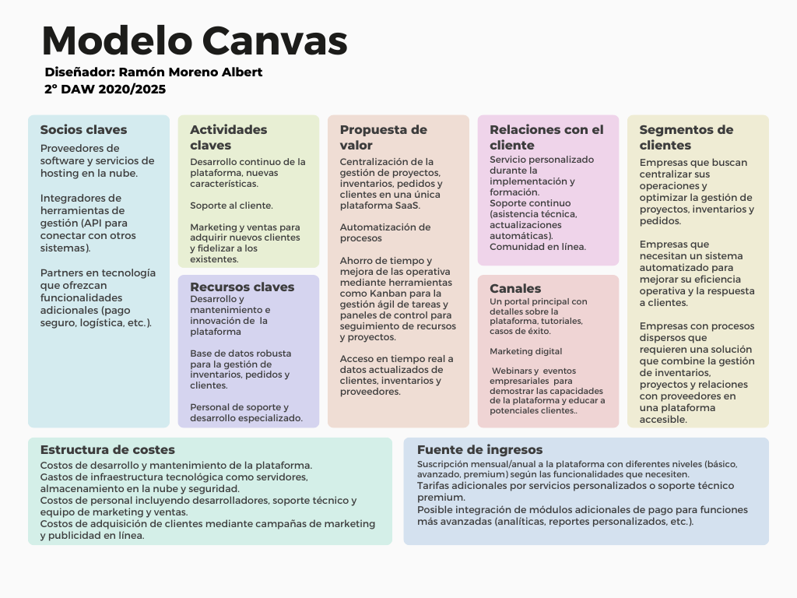

2. Proveedores
Situación con los proveedores: Los proveedores de Inn Project Management son aquellos que suministran los recursos necesarios para el funcionamiento de la plataforma y los servicios asociados.
- Proveedor 1: Servidor de alojamiento web (ej. AWS o Google Cloud): Proveedor que suministra los servidores y el almacenamiento en la nube para alojar la plataforma SaaS. Este proveedor es crucial para asegurar la disponibilidad y escalabilidad de la plataforma.
- Proveedor 2: Servicios de Internet (ej. Telefónica, Vodafone): Proveedor de conexión a Internet para el acceso de la plataforma desde diversas ubicaciones. La estabilidad de la conexión es clave para el buen desempeño del servicio.
- Proveedor 3: Plataforma de pagos (ej. Stripe, PayPal): Proveedor de soluciones de pago que facilitan las transacciones en la plataforma, permitiendo que los clientes puedan suscribirse y pagar por los servicios de manera segura.
Los proveedores son fundamentales para el funcionamiento de la plataforma SaaS. Inn Project Management depende de estos socios para garantizar un servicio continuo y de alta calidad, además de ofrecer soporte y actualizaciones frecuentes.

3. Competencia
En el microentorno también debemos considerar a la competencia. Las empresas competidoras en el mercado de gestión de proyectos y recursos son otras plataformas SaaS que ofrecen soluciones similares, tales como:
- Zeus Gestión: Un competidor destacado en la Gestión de inventarios, contabilidad y facturación. Zeus gestión ofrece funcionalidades similares, pero Inn Project Management se distingue por su integración directa con el control de inventarios y la gestión de proveedores.
- Billage: Otra plataforma de gestión de proyectos que ofrece herramientas visuales para organizar tareas. Aunque Billage es muy popular por su simplicidad, Inn Project Management ofrece más funcionalidades integradas, como la base de datos de inventarios y la gestión de pedidos.
- Holded: Competidor fuerte que también ofrece herramientas de gestión de proyectos y colaboración, pero se centra más en la personalización del flujo de trabajo. Inn Project Management se destaca por su enfoque integral de la gestión empresarial.
Análisis de la competencia: Aunque estas plataformas ofrecen funcionalidades similares, Inn Project Management destaca por su enfoque único de integrar gestión de proyectos, inventarios, clientes y proveedores en una sola plataforma, lo que le otorga una ventaja competitiva significativa al reducir la necesidad de múltiples herramientas para gestionar distintas áreas de la empresa.

Tabla comparativa:
Plataforma | Funcionalidades Principales | Ventajas | Desventajas
Zeus Gestión | Gestión de inventarios, contabilidad y facturación | - Soporte local en Alicante.  - Interfaz sencilla.  - Integración básica de contabilidad y facturación. | - Falta de funcionalidades avanzadas para gestión de proyectos y equipos.  - No incluye herramientas de colaboración.  - CRM básico.
Billage | Gestión de proyectos, CRM, facturación, integración bancaria | - Interfaz intuitiva.  - Solución todo-en-uno para CRM, proyectos y facturación.  - Fácil adopción por pymes. | - No incluye gestión avanzada de inventarios ni proveedores.  - Limitaciones de personalización para empresas en crecimiento.
Holded | ERP con funcionalidades de contabilidad, gestión de inventarios, CRM, y proyectos | - Solución integral con contabilidad y gestión de proyectos.  - Diseño moderno y fácil de usar.  - Gestión de proyectos incluida. | - Funcionalidades de gestión de proyectos no avanzadas (sin tablero Kanban ni gestión de hitos).  - Costos elevados para planes avanzados.
INN PROJECT MANAGEMENT | Gestión de proyectos, control de inventarios, CRM, proveedores, pedidos, colaboración en equipo | - Plataforma integral con todas las funcionalidades necesarias en un solo lugar.  - Gestión avanzada de proyectos, inventarios y proveedores.  - Funcionalidades de colaboración en equipo como Kanban y mensajería interna. | - Requiere una inversión inicial significativa.  - Competencia fuerte en la región.  - Necesidad de marketing y diferenciación clara.

Organización de la empresa:

Organigrama de Empresa CodeINN:
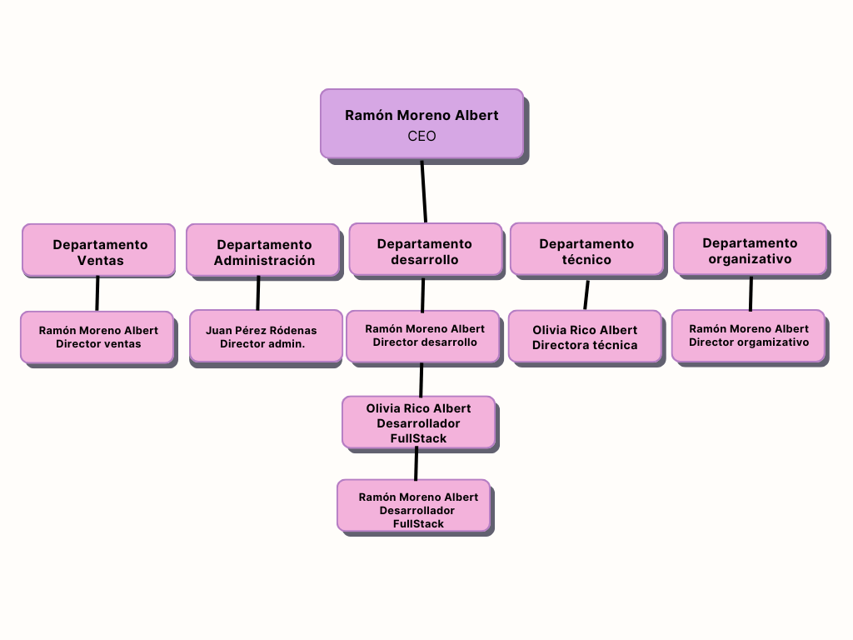
Organigrama APP Inn Project Management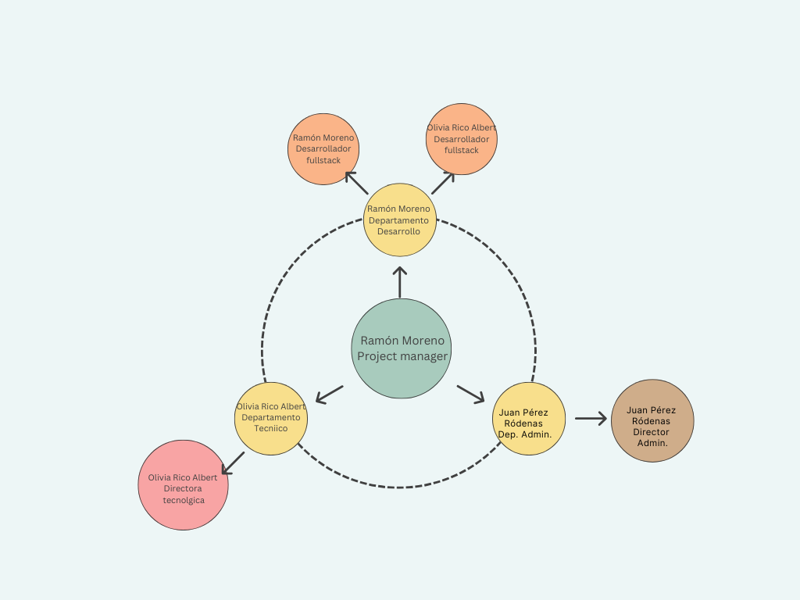

Dafo empresa:
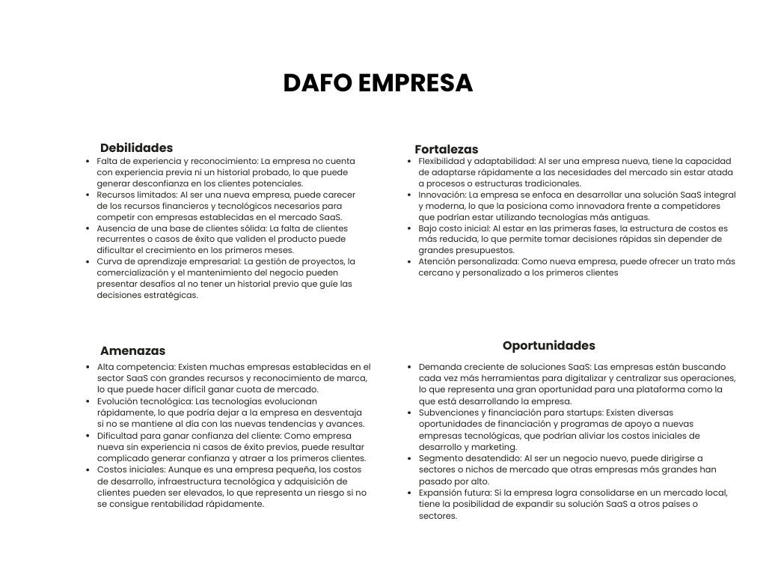
Dafo APP
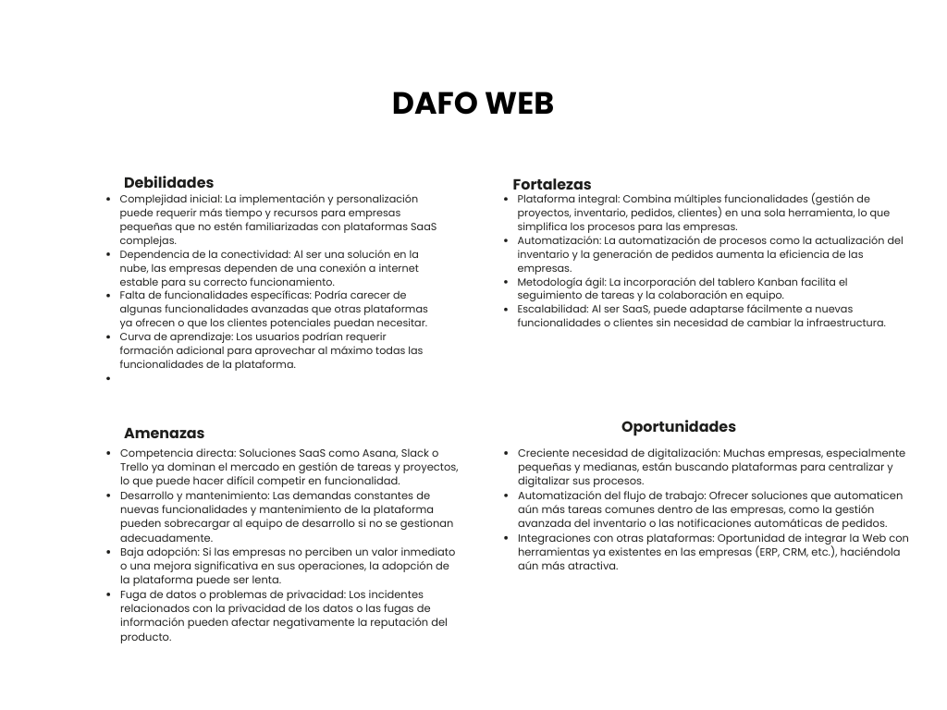

PLAN DE MARKETING
Producto o Servicio a Publicitar:
Características a Destacar:
Plataforma integral de gestión empresarial con centralización de funciones clave.
Accesibilidad online desde cualquier dispositivo.
Automatización de tareas para optimizar la gestión de empresas.
Escalabilidad ideal para empresas en crecimiento.
Nombre :
Inn Ptoject - Plataforma Integral de Gestión Empresarial

Tipo de Publicidad:

Página Web, Redes Sociales (LinkedIn y Facebook), Mailing.
Justificación: Estas plataformas permiten alcanzar empresas que buscan servicios de gestión empresarial en línea. El mailing permitirá contacto directo con empresas interesadas, y la página web actuará como fuente central de información, proyectando a CodeInn como un referente en soluciones SaaS.
Elementos Destacables en el Producto:
Herramientas para la gestión de proyectos, inventarios, clientes y proveedores.
Integración de CRM, tablero Kanban y funciones de colaboración en tiempo real.
Interfaz intuitiva con soporte continuo.

2. PRECIO DE LA CAMPAÑA PUBLICITARIA
Medios y Precio:
Publicidad en Redes Sociales (LinkedIn, Facebook): 1000€ anuales utilizando LinkedIn Ads y Facebook Ads para campañas segmentadas dirigidas a profesionales y empresas.
Email Marketing: 800€ anuales en planes y automatización de campañas de correo.
Total primer año: 800€

3. DISEÑO DE PÁGINA WEB
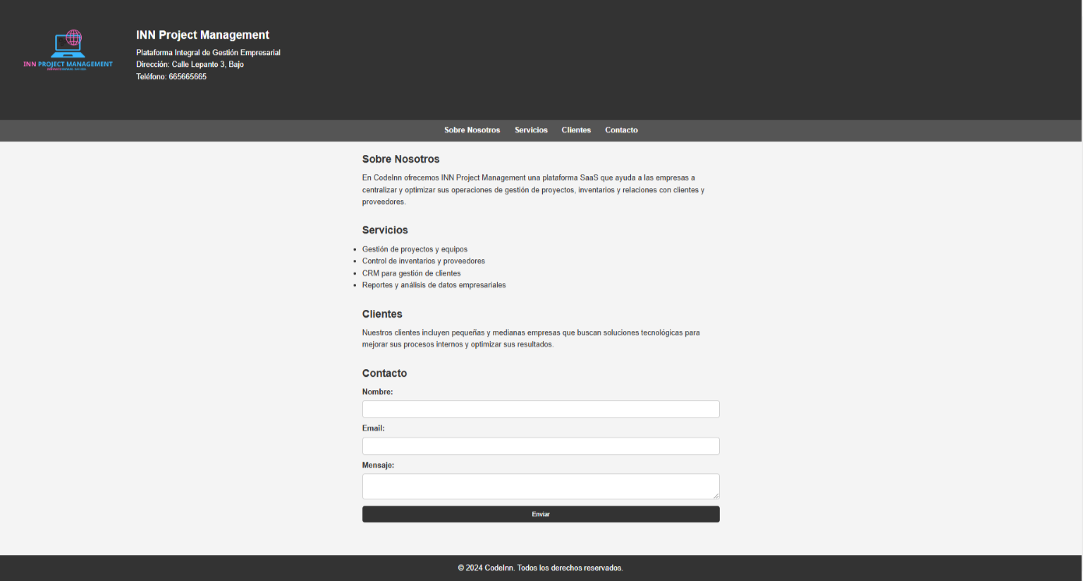

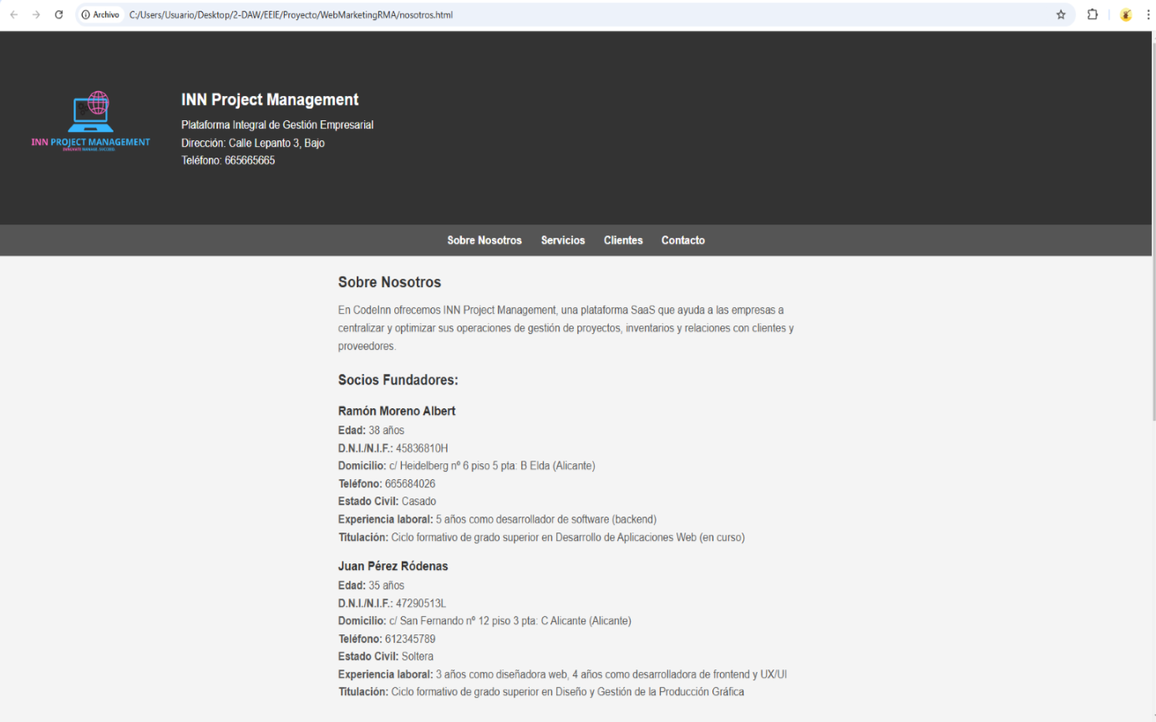

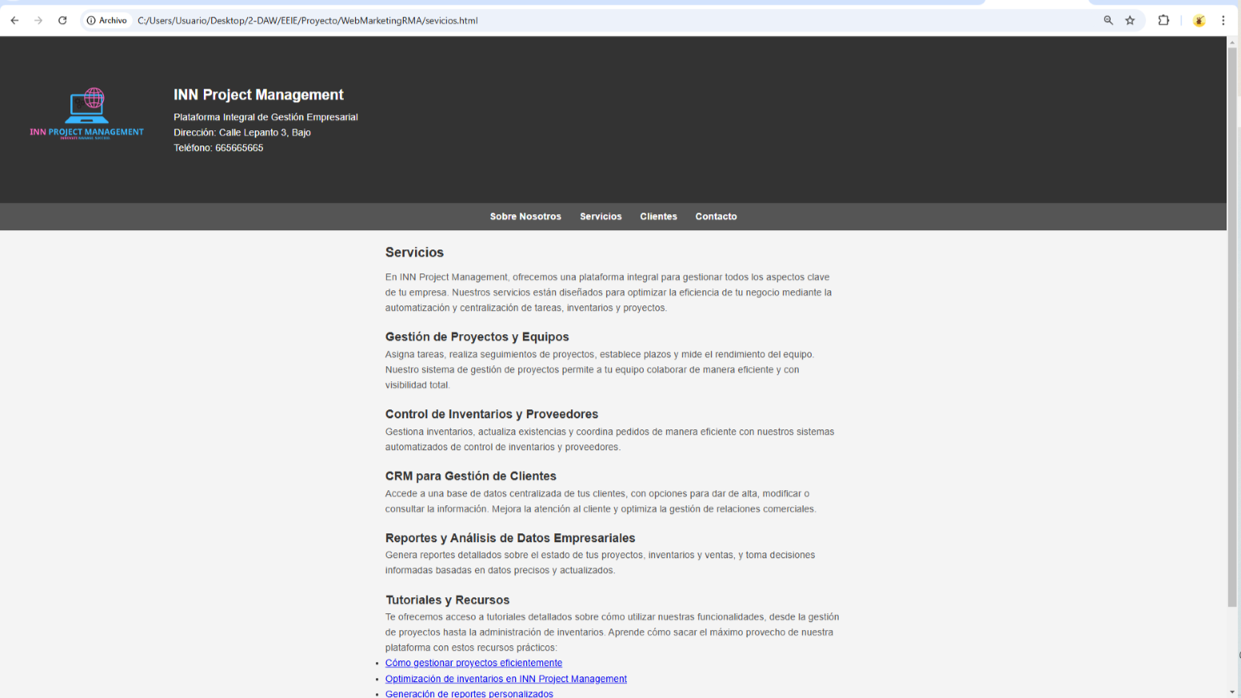

3.2 ANUNCIO ON-LINE
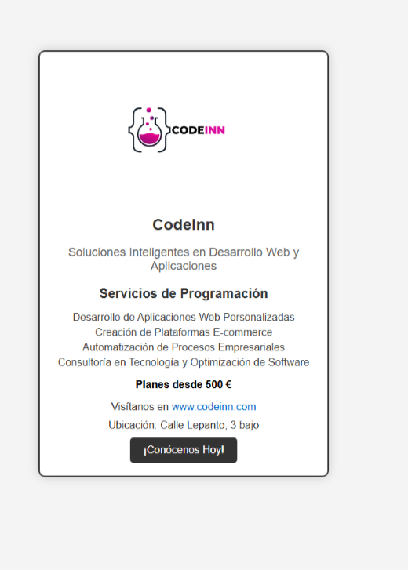

4. MERCHANDISING ON-LINE/INTERNET
Artículos promocionales digitales como plantillas de gestión de proyectos y guías prácticas sobre optimización de inventario.
eBooks descargables sobre estrategias empresariales y automatización en gestión empresarial.
Webinars y talleres en línea exclusivos para clientes potenciales, sobre temas como gestión de proyectos, control de inventarios y CRM.

5. PROMOCIÓN DE VENTAS Y TIPO DE FIDELIZACIÓN DE CLIENTES
Descuento de bienvenida para empresas que contraten la suscripción anual en su primer año.
Programa de fidelización que acumula puntos, canjeables por descuentos en renovaciones de suscripción y servicios adicionales.
Soporte técnico 24/7 y atención personalizada para asegurar la satisfacción y retención de los clientes.

6. TIPO DE PRODUCTO: BÁSICO, FORMAL Y AMPLIADO
Básico: Acceso a funcionalidades esenciales como la gestión de clientes e inventarios.
Formal: Incluye gestión de proyectos, seguimiento de pedidos y colaboración en equipo.
Ampliado: Integración completa con CRM, panel de control avanzado y reportes personalizados para empresas medianas y grandes

1. Merchandising On-line/Internet
Merchandising online para los productos relacionados con la marca o servicios ofrecidos, permitiendo a los usuarios acceder a material promocional y recursos directamente desde la aplicación.
- Características clave:
  - Tienda de productos relacionados con la marca, como libros, guías, herramientas de productividad, y más.
  - Accesibilidad a material exclusivo que facilita la experiencia del usuario en su trabajo dentro de la app, como plantillas de gestión de proyectos o artículos educativos.
  - Integración de métodos de pago seguros para adquirir productos y recursos directamente desde la app.

2. Promoción de Ventas y Fidelización de Clientes
La app de gestión de proyectos incluye funcionalidades diseñadas para incentivar la fidelización de clientes y promover el uso continuado de la plataforma, mediante características exclusivas para usuarios recurrentes.
- Promoción de ventas:
  - Planes de suscripción con descuentos para usuarios que renuevan su suscripción o adquieren servicios adicionales.
  - Descuentos exclusivos en funciones premium, como la integración con otras herramientas de software o el acceso a capacidades avanzadas de gestión de proyectos.
  - Campañas de ventas estacionales con promociones de lanzamiento o actualizaciones.
- Fidelización de clientes:
  - Sistema de recompensas por completar proyectos, colaborar con otros usuarios o asistir a sesiones de formación dentro de la app.
  - Notificaciones push personalizadas que alertan a los usuarios sobre nuevas funcionalidades o módulos de interés, como tutoriales o nuevas integraciones.
  - Acceso prioritario a nuevas actualizaciones o funciones de la app.

3. Tipos de Producto: Básico, Formal y Ampliado
La app de gestión de proyectos ofrece tres tipos de productos que permiten a las empresas elegir el nivel de funcionalidad que mejor se adapta a sus necesidades operativas: Básico, Formal y Ampliado.

Producto Básico:
El Producto Básico está destinado a pequeñas empresas o equipos que necesitan funciones fundamentales para la gestión de proyectos sin mucha personalización.
- Características:
  - Gestión básica de proyectos, incluyendo la creación de tareas, asignación de plazos y seguimiento de progreso.
  - Almacenamiento limitado de documentos y archivos relacionados con los proyectos.
  - Acceso a funciones básicas de colaboración como mensajería interna y notificaciones de tareas.
  - Soporte limitado a través de documentación en línea.

Producto Formal:
El Producto Formal está diseñado para empresas medianas que requieren un conjunto más amplio de herramientas de gestión de proyectos y colaboración en equipo.
- Características:
  - Funcionalidades avanzadas de gestión de proyectos, como diagramas de Gantt, planificación de recursos y gestión de presupuestos.
  - Integración con otras herramientas como calendarios, plataformas de comunicación y almacenamiento en la nube.
  - Gestión de equipos y asignación de roles, permitiendo controlar quién tiene acceso a qué partes del proyecto.
  - Informes y análisis de desempeño del equipo y el progreso del proyecto.
  - Soporte técnico estándar, con asistencia en línea y recursos educativos.

Producto Ampliado:
El Producto Ampliado ofrece una solución completa para grandes empresas o equipos con necesidades complejas de gestión de proyectos y una gran capacidad de personalización.
- Características:
  - Personalización avanzada de flujos de trabajo, permitiendo que la app se adapte completamente a los procesos internos de la empresa.
  - Integraciones de API con sistemas externos de CRM, ERP y otras plataformas empresariales.
  - Automatización de tareas repetitivas, como la asignación automática de tareas o la actualización de estados.
  - Análisis avanzados y generación de informes personalizados basados en métricas clave de los proyectos.
  - Acceso completo a todas las funciones premium, como la gestión de varios proyectos simultáneamente, seguimiento detallado de presupuestos y tiempo de los empleados.
  - Soporte prioritario y formación personalizada a través de consultoría.

Plan de producción

1. Introducción
Este proyecto tiene como objetivo desarrollar una plataforma SaaS integral para la gestión empresarial. Está diseñada para empresas que desean centralizar y automatizar tareas críticas, incluyendo gestión de proyectos, control de inventarios, gestión de clientes y proveedores mediante una base de datos integrada. Con este sistema, las empresas pueden mejorar la eficiencia en la administración de diversas áreas clave y optimizar sus operaciones.

Principales funcionalidades:
- Gestión de Proyectos y Equipos: Asignación de tareas, seguimiento de proyectos, gestión de plazos, visualización de recursos y progreso.
- Colaboración en Equipo: Mensajería interna y tablero Kanban para fomentar la colaboración.
- Base de Datos Integrada: Gestión y almacenamiento de información de clientes, inventarios y proveedores.
- Gestión de Pedidos: Generador de pedidos para clientes y empresa, que actualiza automáticamente las bases de datos correspondientes.
- Gestión de Clientes: Herramientas para dar de alta, modificar y consultar información de clientes.

2. Método, fases y temporalización

Estimación de tiempos
Fase | Optimista | Neutro | Pesimista
Definición de Necesidades | 1 semana | 2 semanas | 3 semanas
Análisis | 2 semanas | 4 semanas | 6 semanas
Diseño | 1 mes | 1.5 meses | 2 meses
Codificación | 2 meses | 3 meses | 5 meses
Pruebas | 1 mes | 1.5 meses | 2 meses
Validación | 2 semanas | 1 mes | 1.5 meses
Total | 5 meses | 7.5 meses | 11 meses

5. Métodos de obtención de beneficios
- Licencias premium de la plataforma:
  - Precio de suscripción mensual o anual, con opciones básicas y premium.
- Desarrollo de sitios Web personalizados:
  - Diseño y desarrollo web bajo pedido para empresas con requisitos específicos.
- Desarrollo de aplicaciones a medida:
  - Creación de soluciones de software personalizadas para empresas.
- Administración y mantenimiento de sistemas:
  - Servicio de soporte técnico y mantenimiento de sistemas para empresas.

6. Almacenamiento de datos
Toda la información y el desarrollo del proyecto se almacenarán en estaciones de trabajo de la empresa y se sincronizarán mediante Git. Además, se realizarán copias de seguridad en discos externos y en servidores en la nube para garantizar la seguridad de los datos.
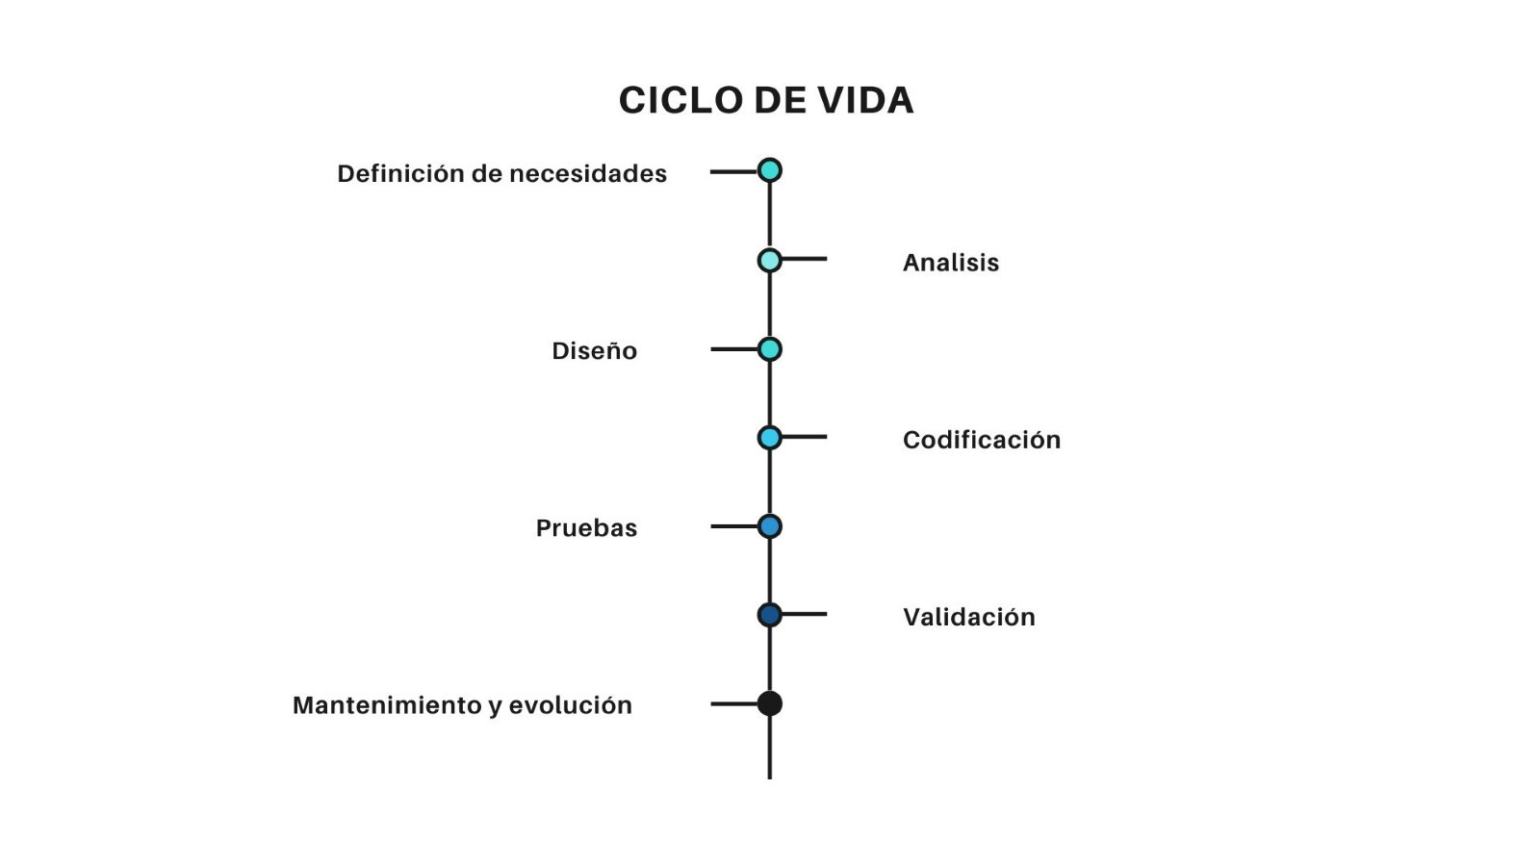Cronología:
Mes | Etapa | Duración
Mes 1 | Definición de Necesidades | 0.5 mes
Mes 2.5 | Análisis de Viabilidad y Competencia | 1 meses
Mes 3.5 | Diseño de la Plataforma | 1.5 meses
Mes3.5-5.5 | Codificación y Desarrollo | 3 meses
Mes 5.5-6 | Pruebas de Funcionamiento y Rendimiento | 1.5 meses
Mes 7.5 | Validación de la Plataforma | 1 meses

Mes 1 - Definición de Necesidades (1 mes)
Actividades:
- Reuniones iniciales para entender los requisitos y desafíos específicos de los usuarios.
- Investigación de mercado para identificar necesidades y oportunidades de negocio.
Objetivo: Establecer una visión clara de lo que la plataforma debe lograr.

Mes 2.5 - Análisis de Viabilidad y Competencia (1.5 meses)
Actividades:
- Estudio de soluciones competidoras y análisis de fortalezas y debilidades.
- Evaluación de recursos financieros, tecnológicos y de personal.
Objetivo: Definir las funcionalidades clave y tomar decisiones estratégicas sobre el alcance del proyecto.
Diseño de la Plataforma (0.5 meses)
Actividades:
- Creación de prototipos de la interfaz y diseño de la estructura de navegación.
- Diseño de flujos de usuario y planificación de la disposición visual de los elementos clave.
Objetivo: Desarrollar un diseño que sea atractivo y fácil de usar.

Meses 3.5 y 5.5 - Codificación y Desarrollo (2 meses)
Actividades:
- Desarrollo del backend y frontend de la plataforma.
- Integración de bases de datos y programación de las funcionalidades principales.
- Realización de pruebas continuas para asegurar una integración eficiente.
Objetivo: Construir la base técnica de la plataforma y lograr un producto funcional.
Mes 5.5 - Pruebas de Funcionamiento y Rendimiento (1 meses)
Actividades:
- Pruebas exhaustivas de cada funcionalidad y revisión de rendimiento.
- Verificación de compatibilidad en distintos dispositivos y navegadores.
Objetivo: Asegurar que la plataforma sea estable, funcional y rápida.
Validación de la Plataforma (0.5 meses)
Actividades:
- Recopilación de feedback de usuarios de prueba y corrección de errores.
- Verificación de que la plataforma cumple con las especificaciones y necesidades del usuario.
Objetivo: Validar que la plataforma está lista para ser lanzada con confianza.

Mes 7.5 - Validación de la plataforma (1.5 mes)
Actividades:
- Implementación de mejoras y ajustes basados en el feedback inicial post-lanzamiento.
- Mantenimiento regular para asegurar el buen funcionamiento de la plataforma.
Objetivo: Mantener y mejorar la plataforma en respuesta a las primeras experiencias de los usuarios.

Precios de Venta con IVA (21%)

Servicio básico:
- Precio mensual sin IVA: 465,85 €
- Precio anual sin IVA: 5.590,20 €
- IVA (21%):
465,85 € × 0,21 = 97,83 €
- Precio mensual con IVA:
465,85 € + 97,83 € = 563,68 €
- Precio anual con IVA:
5.590,20 € + (5.590,20 € × 0,21) = 5.590,20 € + 1.173,89 € = 6.764,09 €

Servicio Premium:
- Precio mensual sin IVA: 798,60 €
- Precio anual sin IVA: 9.583,20 €
- IVA (21%):
798,60 € × 0,21 = 167,68 €
- Precio mensual con IVA:
798,60 € + 167,68 € = 966,28 €
- Precio anual con IVA:
9.583,20 € + (9.583,20 € × 0,21) = 9.583,20 € + 2.011,47 € = 11.594,67 €

Resumen de precios con y sin IVA (21%)
Servicio | Precio Mensual sin IVA (€) | Precio Mensual con IVA (€) | Precio Anual sin IVA (€) | Precio Anual con IVA (€)
Básico | 465,85 € | 563,68 € | 5.590,20 € | 6.764,09 €
Premium | 798,60 € | 966,28 € | 9.583,20 € | 11.594,67 €

Ventas:
Ingresos generados a través de las suscripciones vendidas de la app: Inn Project Management.
Temporización de desarrollo de la App Inn Project Management:
Fase | Optimista | Neutro | Pesimista
Definición de Necesidades | 1 semana | 2 semanas | 3 semanas
Análisis | 2 semanas | 4 semanas | 6 semanas
Diseño | 1 mes | 1.5 meses | 2 meses
Codificación | 2 meses | 3 meses | 5 meses
Pruebas | 1 mes | 1.5 meses | 2 meses
Validación | 2 semanas | 1 mes | 1.5 meses
Total | 5 meses | 7.5 meses | 11 meses

Mes | Optimista (5 meses) | Neutro (7.5 meses) | Pesimista (11 meses)
1 | 0 | 0 | 0
2 | 0 | 0 | 0
3 | 0 | 0 | 0
4 | 0 | 0 | 0
5 | 0 | 0 | 0
6 | 563,68 × 5 = 2,818.40 | 0 | 0
7 | 563,68 × 7 = 3,946.76 | 563,68 × 1 = 563,68 | 0
8 | 563,68 × 8 = 4.509,44 | 563,68 × 2 = 1.127,36 | 563.68 × 0 = 0
9 | 563,68 × 9 = 5.073,12 | 563.68 × 3 = 1.691,04 | 563,68 × 1 = 563,68
10 | 563,68 × 10 = 5.636,80 | 563.68 × 4 = 2.254,72 | 563.68 × 3 = 1.691,04
11 | 563,68 × 11 = 6.200,48 | 563.68 × 5 = 2.818,40 | 563.68 × 5 = 2.818,40
12 | 563,68 × 12 = 6.764,16 | 563.68 × 6 = 3.382,08 | 563,68 × 7 = 3.946,76
Total | 35.948,76 € | 15.837,28 € | 10.019,88 €

La suma de la venta o suscripciones a los diferentes productos ofertados por la Empresa CodeINN generan un total de ingresos de:
(Estos ingresos podrán ser efectivos a partir del tercer trimestre, cuando los diferentes producots sean operativos)
Neutro: 40.000€/Trimestre
Por parte de los clientes, al finalizar el año quedará pendiente de pago una cantidad de 3.000€

Infraestructuras:
Alquiler local:
El alquiler del local se realiza mediante un leasing, con un precio de 450€/mes, realizando un contrato de 4 años y depositando una cantidad igual a dos meses de alquiler, la cual será devuelta la finalización del alquiler.

Plano del local: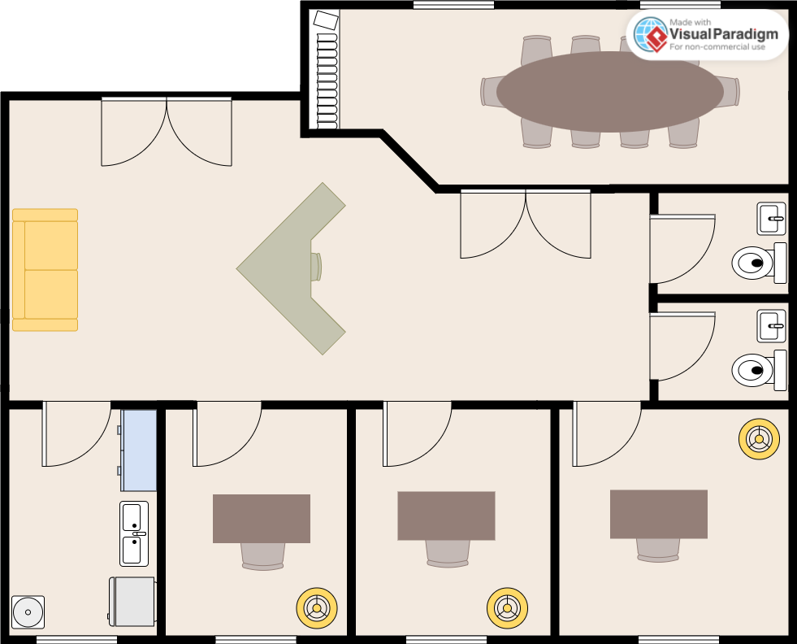

Inmovilizado material:
Mobiliario:
- Mostrador: 400 €
- 3 Mesas: 600 € (200 € cada una)
- 10 Sillas: 800 € (80 € cada una)
- Mobiliario de oficina vario: 300 €
Total: 2.100 €
En el momento de la adquisición del mobiliario se paga el 50% del total, dejando pendiente de pago 1.050€.
El mobiliario se amortizará en un periodo de 5 años.
Equipos informáticos:
- 4 ordenadores: 3.200 €
- Impresora multifunción: 250 €
- Complementos varios (Altavoces, ratones, cableado): 150 €
Total: 3.600 €
Los equipos informáticos se amortizarán en 10 años.
Los equipos informáticos se adquieren mediante renting, con una cuota mensual de 100€.

Tabla Comparativa de Leasing vs Renting
Elemento | Modalidad | Coste Total (€) | Coste Mensual (€) | Coste Anual (€) | Valoración
Alquiler del local | Leasing | - | 450 € | 5.400 € | Permite propiedad al final, pero requiere depósito inicial.
Ordenadores (4 uds.)  y accesorios | Leasing | 3.200 € | 26,67 €* | 320 € | Menor coste total, pero puede quedar obsoleto.
Ordenadores (4 uds.)  y accesorios | Renting | - | 100 € | 1.200 € | Mayor coste, pero incluye mantenimiento y renovación.

Suministros:
Coste de suministros (electricidad, agua, calefacción, etc):
Mes | Coste mensual de suministros (€)
1 | 65
2 | 65
3 | 85
4 | 85
5 | 85
6 | 105
7 | 105
8 | 105
9 | 85
10 | 85
11 | 65
12 | 65
Total | 920

920/12 = 76.66 mensual.

Materias primas:
Las materias primas para la empresa se reducen a material de oficina.
Material de oficina: 350€
Nota: a final de año sobra material oficina por importe de 80€.

Publicidad:
Durante el primer año se va a realizar una inversión en marketing de 1800 anules.
Pagados mediante dos cuotas semestrales de 900€ en enero y julio.

Seguros:
El local se asegura contra incendios y robos con un gasto de 600 € anuales.
El pago se realiza de forma semestral en enero y junio con senda cuotas de 300€ cada una.

ORGANIZACIÓN Y RECURSOS HUMANOS:

Perfil Profesional Requerido
- Empleado:
  - Título: Técnico Superior en Desarrollo de Aplicaciones.
  - Experiencia: Desarrollo Fullstack o equivalente.
  - Habilidades: Programación, bases de datos, APIs, frameworks modernos.

Proceso de Selección de Personal
- Revisión de CV para verificar experiencia y formación.
- Entrevista técnica: Evaluación de conocimientos en desarrollo y resolución de problemas.
- Prueba práctica: Implementación de una funcionalidad o solución técnica.
- Entrevista final para valorar compatibilidad con el equipo y la empresa.

Plantilla:
Nombre | Cargo | Funciones y Responsabilidades
Ramón Moreno | Socio - Desarrollador Fullstack | - Desarrollo y mantenimiento del backend y frontend.  - Gestión de bases de datos.  - Coordinación con clientes sobre requerimientos técnicos.  - Supervisión de la arquitectura del software.
Juan Pérez Ródenas | Socio - Gestión, ventas  y desarrollo. | - Estrategia comercial y relación con clientes.  - Gestión financiera y administrativa.  - Supervisión de proyectos.  - Coordinación con proveedores y socios estratégicos.
Olivia Rico | Empleada - Desarrolladora Fullstack | - Programación en frontend y backend.  - Integración de API y bases de datos.  - Optimización y pruebas de rendimiento.  - Mantenimiento y mejoras de software.

Coste salarial mensual:
Empleado | Salario (€) | IRPF (10%) (€) | Seguridad Social (38%) (€) | Salario + Seguridad Social (€) | Total Coste Salarial (€)
Socio1  Ramón Moreno  Albert | 1,700 | 170.00 | 646.00 | 2,346.00 | 2,516.00
Socio 2  Juan Pérez Ródenas | 1,700 | 170.00 | 646.00 | 2,346.00 | 2,516.00
Empleado  Olivia Rico  Albert | 1,323 | 132.30 | 502.74 | 1,825.74 | 1,958.04
Totales | 4,723.0 | 472.30 | 1,794.74 | 6,517.74 | 6,990.04

Plan financiero:
Plan inicial de inversisones/gastos | INVERSIONES (€) | GASTOS (€)
Edificio, locales y terrenos | - | 5,400
Ordenadores y accesorios | 1,200 | -
Fianzas | 900 | -
Mobiliario | 1,050 | -
Gastos de Personal | - | 56,676
Gastos seguridad social | - | 21,536.88
Gastos en publicidad | - | 1,800
Gastos Financieros (intereses préstamos) | - | 2,250
Gastos luz, agua, teléfono (suministros) | - | 920
Otros gastos (seguros/extintores) | - | 600
TOTAL INVERSIONES/GASTOS | 3,150 | 88,082.88
TOTAL PLAN INICIAL | 91,232.88

Plan financiación | IMPORTE/EUROS (€)
Recursos Propios | 30,000
Préstamos | 30,000
TOTAL | 60,000

Préstamo solicitado y plan de amortización:
Solicitado: 30.000€
Interés anual: 7,5%
Años de préstamo: 7.

Año | Cuota Anual (€) | Interés (€) | Amortización (€) | Saldo Restante (€)
0 |  |  |  | 30.000
1 | 5664.01 | 2250.00 | 3414.01 | 26585.99
2 | 5664.01 | 1993.95 | 3670.06 | 22915.93
3 | 5664.01 | 1718.69 | 3945.31 | 18970.62
4 | 5664.01 | 1422.80 | 4241.21 | 14729.40
5 | 5664.01 | 1104.71 | 4559.30 | 10170.10
6 | 5664.01 | 762.76 | 4901.25 | 5268.85
7 | 5664.01 | 395.16 | 5268.85 | 0.00

Primer año:
Intereses mensuales:
Intereses mensuales=2.250/12=187,50
Amortización mensual:
Amortización mensual=3.414,01/12=284,50
Total cuota mensual: 472€

AMORTIZACION DEL INMOVILIZADO MATERIAL

ELEMENTO | VALOR DE ADQUISICIÓN (€) | VIDA ÚTIL (años) | CUOTA ANUAL AMORTIZACIÓN (€) | ACUMULACIÓN DE AMORTIZACIÓN (€)
Ordenadores | 3,600 | 10 | 360 | 360
Mobiliario | 2,100 | 5 | 420 | 420

Apartado | Detalles | 1T | 2T | 3T | 4T | Totales
Ventas | Clientes | 0 | 0 | 51.382 | 48.200 | 99.582
Total Ventas |  | 0 | 0 | 51.382 | 48.200 | 99.582
 | IVA Repercutido | 0 | 0 | 8.918,02 | 8.366,94 | 17.284,96
Compras | Materias primas | 300 | 0 | 0 | 0 | 300
 | Mobiliario | 1.050 | 0 | 0 | 0 | 1.050
 | Publicidad | 900 | 0 | 900 | 0 | 1.800
 | Alquiler | 1.350 | 1.350 | 1.350 | 1.350 | 5.400
 | Suministros | 230 | 230 | 230 | 230 | 920
 | Renting Ordenadores | 300 | 300 | 300 | 300 | 1.200
Total |  | 4.130 | 1.880 | 9.040 | 8.102 | 23.152
IVA Soportado |  | 717,79 | 326,29 | 1.483,49 | 1.326,29 | 3.853,86
IVA A PAGAR | (Repercutido - Soportado) | -717,79 | -326,29 | 7.434,53 | 7.040,65 | 13.431,10

TESORERIA | 1º | 2º | 3º | 4º | TOTAL
 | TRIMESTRE | TRIMESTRE | TRIMESTRE | TRIMESTRE
Cobros
Ventas |  |  | 48.382 | 48.200 | 96.583
Préstamos | 30.000 |  |  |  | 30.000
Aportaciones | 30.000 |  |  |  | 30.000
Otros | 0 |  |  |  | 0
Total Cobros | 60.000 | 0 | 48.382 | 48.200 | 156.583
Pagos
Sueldos y salarios | 14.169 | 14.169 | 14.169 | 14.169 | 56.676
Seguridad Social | 5.384 | 5.384 | 5.384 | 5.384 | 21.537
Impuestos (IRPF) | 0 | 1416,9 | 1416,9 | 1416,9 | 4.251
Renting ordenadores | 300 | 300 | 300 | 300 | 1.200
Materias primas | 300 | 0 | 0 | 0 | 300
Publicidad y promoción | 900 | 0 | 900 | 0 | 1.800
Obras y Reformas | 0 | 0 | 0 | 0 | 0
Alquileres | 1.350 | 1.350 | 1.350 | 1.350 | 5.400
Fianza | 900 | 0 | 0 | 0 | 900
Suministros | 230 | 230 | 230 | 230 | 920
Mobiliario | 1.050 | 0 | 0 | 0 | 1.050
Seguros | 300 | 0 | 300 | 0 | 600
Intereses créditos | 562,5 | 562,5 | 562,5 | 562,5 | 2.250
Devolución créditos | 854 | 854 | 854 | 854 | 3.414
Total pagos | 26.299 | 24.266 | 25.466 | 24.266 | 100.298
iva a pagar (Repercutido – soportado) |  | -718 | -326 | 3.442 | 2.398
Cobros - pagos | 33.701 | -24.266 | 22.916 | 23.934 | 56.285
 |  |  |  |  | 0
Saldo anterior | 0 | 33701 | 9435 | 32351
Saldo acumulado | 33.701 | 9435 | 32351 | 56285

Detalles de impuestos:
 | 1 Trimestre | 2 Trimestre | 3 Trimestre | 4 Trimestre | Total
IRPF A PAGAR | 1.416.9 | 1.416.9 | 1.416.9 | 1.416.9 | 4250.7
IVA A PAGAR | -717,79 | -326,29 | 7.434,53 | 7.040,65 | 13.431,10

Perdidas y ganacias:
INGRESOS | IMPORTE
INGRESOS DE EXPLOTACIÓN | 99.663
Ventas | 99.583
Existencias finales | 80
INGRESOS FINANCIEROS | 0
Interes cuenta banco | 0
TOTAL INGRESOS | 99.663
GASTOS | IMPORTE
GASTOS DE EXPLOTACION | 106.512
Compras de materias primas | 300
Amortización ordenadores | 360
Amortización Mobiliario | 420
Obras y reparaciones | 0,00
Publicidad | 1.800
IRPF y IVA | 19.099
0 | 0
Salarios | 56.676
Seguridad Social | 21.537
Alquileres | 5.400
Suministros (luz, agua, teléfono, etc.) | 920
GASTOS FINANCIEROS | 2.250
Interés préstamo | 2.250
TOTAL GASTOS | 108761,70
Resultado de explotación = Ingresos de explotación - Gastos de explotación | -6848,70
Resultado de Financiero = Ingresos de financiación - Gastos financieros | -2250,00
Resultado Ordinario = Resultado de explotación + Resultado financiero | -9098,70
Impuestos de Sociedades (25%) | 0,00
RESULTADO TOTAL | -9098,70

Activo:
ACTIVO
ACTIVO NO CORRIENTE | IMPORTE
Inmovilizado Intangible
Inmovilizaciones inmateriales (Applicaciones)
. Propiedad industrial
. Derechos de traspaso
. Fondo de comercio
(menos amortización acumulada)
Inmovilizado Material
- Maquinaria (ordenadores) | 3200
- Mobiliario | 2100
- (menos amortización acumulada) | 780
Inmovilizado Financiero
- Fianza | 900
TOTAL ACTIVO NO CORRIENTE | 6980,00
ACTIVO CORRIENTE
Existencias
- Mercaderías
- Materias primas | 80
Créditos a cobrar
- Clientes | 3000
- Hacienda pública
Efectivo
- Caja
- Bancos | 56285,00
TOTAL ACTIVO CORRIENTE | 59365,00
TOTAL ACTIVO | 66345,00

PASIVO+PATRIMONIO
PATRIMONIO NETO
- Capital | 30.000
- Reservas | -
- Pérdidas y Ganancias | -9.098,70
TOTAL PATRIMONIO NETO | 20.901,30
PASIVO NO CORRIENTE
- Deudas con entidades de crédito largo plazo | 23.172,00
- Otros acreedores largo plazo
TOTAL PASIVO NO CORRIENTE | 23.172,00
PASIVO CORRIENTE
- Deudas con entidades de crédito corto plazo | 3.414,00
- Acreedores y Proveedores comerciales
- Otras deudas (I.S) | 1.050,00
IMPUESTOS 4T( I.V.A + I.R.P.F.) | 4.858,90
TOTAL PASIVO CORRIENTE | 9.323
TOTAL PASIVO + PATRIMONIO | 53.396,20

Análisis de la Situación Financiera de la Empresa

1. Descripción General
La empresa ha cerrado su primer año con una pérdida de 9.098,70 euros. Sin embargo, esta pérdida se debe principalmente a que durante los primeros meses la empresa estaba en fase de desarrollo, sin generar ingresos, y solo comenzó a facturar en el tercer trimestre.
Dado que la empresa desarrolla aplicaciones web como su principal fuente de ingresos, la inversión inicial en tiempo y recursos era necesaria antes de poder comenzar a vender sus productos o servicios.

2. Análisis Financiero
- Ingresos: Solo se generaron en los últimos seis meses del año, lo que significa que no reflejan el potencial real del negocio.
- Gastos: Se han acumulado durante todo el año, incluyendo costos de desarrollo, infraestructura, y posiblemente marketing.
- Resultado: -9.098,70 euros al final del año, lo que es una pérdida esperada en negocios con una fase inicial de desarrollo.

3. Expectativas y Proyección
A pesar del resultado negativo del primer año, las perspectivas de crecimiento son positivas debido a:
- Aumento de clientes: Se espera que el número de clientes crezca en los próximos años.
- Escalabilidad del negocio: Las aplicaciones web pueden venderse a múltiples clientes sin un costo adicional significativo por cada venta.
- Reducción del impacto de costos fijos: A medida que crecen los ingresos, los gastos iniciales de desarrollo quedarán amortizados, lo que permitirá mejorar la rentabilidad.
- Potencial de expansión: Con una base de clientes en crecimiento, se pueden ofrecer servicios adicionales o personalización, generando más ingresos recurrentes.

PLAN DE PREVENCIÓN DE RIESGOS

1. Descripción del Centro de Trabajo
El centro de trabajo de CodeInn se encuentra en la Calle Lepanto Nº 3, bajo, en Elda. Se trata de una oficina dedicada al desarrollo de software y gestión de proyectos.

Zonas y Actividades
Zona | Actividades | Horario
Pasillos y pasos interiores de trabajo | Desplazamiento del personal, acceso a oficinas y salas de reuniones. | 07:00 - 15:00
Salidas al exterior | Acceso principal, salida de emergencia. | 07:00 - 15:00

2. Organización en caso de emergencias
Para garantizar la seguridad del personal, se han asignado las siguientes responsabilidades:
- Ramón Moreno Albert
Jefe de emergencias: Coordina la evacuación y la respuesta ante incidentes. Responsable de verificar que todos los empleados hayan salido de forma segura.
- Ramón Moreno Albert
Jefe de primera intervención: Responsable de actuar ante conatos de incendio y activar alarmas.
- Juan Pérez Rodenas
Equipo de primera intervención: Apoya en la evacuación y la organización de los trabajadores en las zonas seguras.
- Olivia Rico
Equipo de segunda intervención: Responsable del uso de extintores y otros medios de protección, en caso de ser seguro hacerlo.

3. Plan de evacuación
- En caso de emergencia, sonará la alarma de evacuación.
- Todo el personal debe dirigirse a la salida de emergencia de manera ordenada.
- Se priorizará la evacuación de personas con movilidad reducida.
- El Jefe de Emergencias verificará que todas las áreas han sido evacuadas.
- El personal se concentrará en el Punto de Encuentro establecido fuera del edificio.
- Se realizará un recuento del personal.
- No se podrá reingresar al edificio hasta recibir la autorización oficial.

4. Medios de protección interiores y exteriores

Medios interiores
- Extintores en cada planta.
- Señalización luminosa de salida.
- Iluminación de emergencia.
- Sistema de alarma contra incendios.
- Botiquín de primeros auxilios.

Medios exteriores
- Punto de encuentro seguro.
- Acceso para los servicios de emergencias.

5. Medidas a tomar por el personal
- Conocer las rutas de evacuación y los puntos de encuentro.
- Mantener la calma y seguir las instrucciones del Jefe de Emergencias.
- Reportar cualquier incidente de seguridad al responsable.
- Participar en simulacros periódicos de emergencia.

6. Plano de Emergencia del Centro de Trabajo
